З А Г А Л Ь Н О О С В І Т Н Я Ш К О Л А І – ІІІ С Т У П Е Н І В
смт. Г У С Я Т И Н

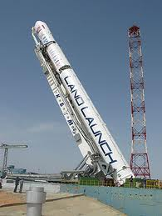
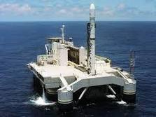

Підготував: учитель географії
Ковальчук М.А.

Гусятин – 2011
УЗАГАЛЬНЮЮЧИЙ УРОК

Тема. Тематичне оцінювання за темами «Машинобудування і металообробка», «Хімічна промисловість», «Лісова і деревообробна промисловість», «Промисловість будівельних матеріалів», «Легка промисловість. Художні промисли», «Харчова промисловість».

Мета: перевірити рівень засвоєння учнями знань і практичних умінь; удосконалювати практичні навички роботи з картами й уміння систематизувати й аналізувати вивчений матеріал; сформувати навички самоконтролю знань.

Тип уроку: урок контролю та оцінювання знань.

Обладнання уроку: атласи, настінна карта.

Хід уроку
I. Організація класу до уроку
II. Перевірка засвоєних знань, умінь і навичок

ВАРІАНТ І
І рівень
1. Зосередження виробництва, робочої сили та вироблюваної продукції називається:
а) концентрацією виробництва; б) модернізацією виробництва.
2. Запаси природної сірки в Україні:
а) відсутні; б) незначні; в) значні.
3. Наукомістка галузь машинобудування:
а) тракторобудування; б) радіоелектроніка.
ІІ рівень
4. Дайте визначення поняття. Хімічна промисловість — це ...
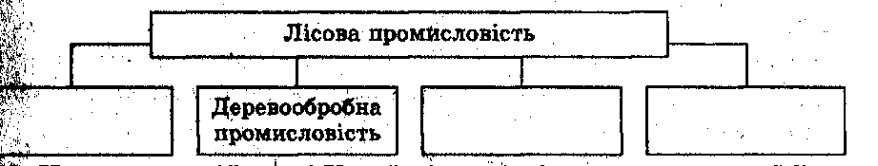
5. Закінчіть схему, яка відбиває структуру лісової промисловості.

6. На схематичній карті України надпишіть назви трьох найбільших центрів машинобудування, укажіть їх спеціалізацію за допомогою своїх умовних знаків.
III рівень
7. Складіть коротку характеристику двох галузей машинобудування (за вибором) та заповніть таблицю.

Назва галузі | Що виробляє | Принципи розміщення | Основні центри
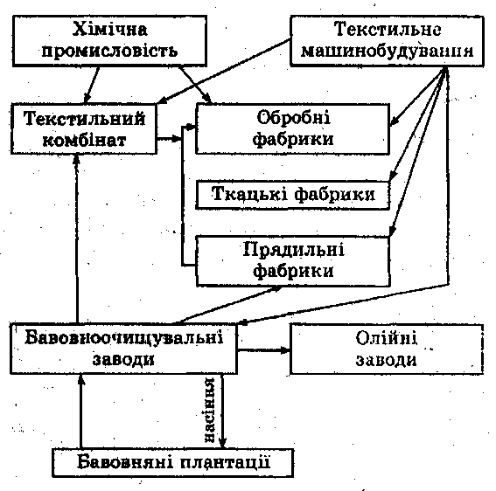
8. За запропонованою схемою коротко схарактеризуйте внутрішньо- та міжгалузеві зв'язки текстильної промисловості.

9. Які фактори є визначальними при виборі місця для будівництва підприємств молочної та молочно-консервної промисловості? Поясніть їх територіальне розміщення в Україні.
IV рівень
10.Доведіть, Що хімічна промисловість — галузь майбутнього. (Наведіть не менше трьох аргументів.)
11. Чому високорозвинені країни роблять значні інвестиції в науку? Порівняйте з ситуацією в Україні та сформулюйте узагальнюючий висновок.
12. Коротко схарактеризуйте художні промисли Західної України.

ВАРІАНТ 2
I рівень
1. Форма суспільного розподілу праці та його раціональної організації називається:
а) комбінуванням виробництва;
б) спеціалізацією виробництва.
2. Велике родовище калійної солі в Україні:
а) Калуш-Голинське; б) Бориславське; а) Шебелинське.
3. Матеріаломістка галузь машинобудування:
а) верстатобудування; б) виробництво шахтного обладнання.
II рівень
4. Дайте визначення поняття. Художні промисли — це ...
5. Закінчіть схему яка відбиває структуру промисловості будівельних матеріалів.
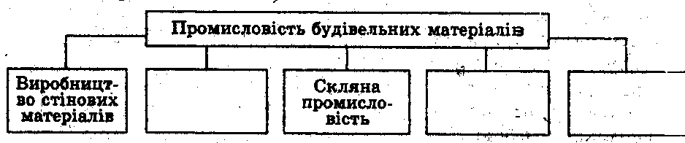
6. На схематичній карті України надпишіть назви трьох найбільших центрів хімічної промисловості, укажіть їх спеціалізацію за допомогою своїх умовних знаків.
III рівень

7. Складіть коротку характеристику двох галузей машинобудування (за вибором) і заповніть таблицю.
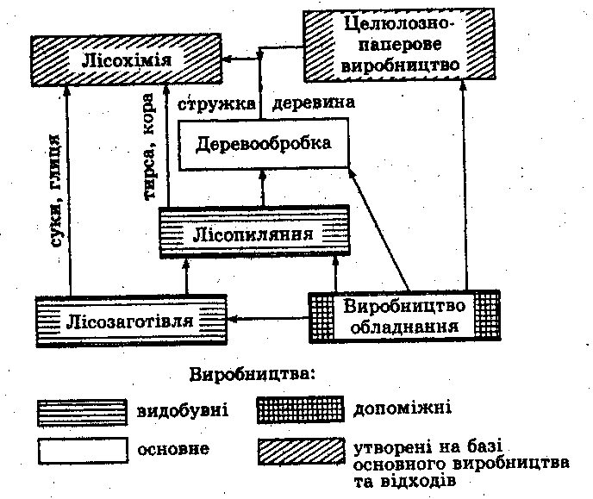
8. Які фактори є визначальними при виборі місця для будівництва підприємств м'ясної та м'ясоконсервної промисловості? Поясніть їх територіальне розміщення в Україні.
ІV рівень
9. Доведіть, що розвиток машинобудування неможливий без кооперування.
10. Чому високорозвинені держави роблять значні інвестиції в освіту. Порівняйте з ситуацією в Україні та сформулюйте узагальнюючий висновок.
11. Коротко схарактеризуйте художні промисли Східної України.

ВАРІАНТ 3
I рівень
1. Форма тривалих виробничих зв'язків між підприємствами називається:
а) комбінуванням виробництва;
б) кооперуванням виробництва.
2. В Україні багаті поклади кам'яної солі зосереджені:
а) у Криму; б) у Харківській області; в) у Сумській області.
3. Трудомістка галузь машинобудування:
а) приладобудування; б) автомобілебудування
II рівень
4. Дайте визначення поняття. Комбінування — це ...
5. Закінчіть схему, що відбиває структуру легкої промисловості,
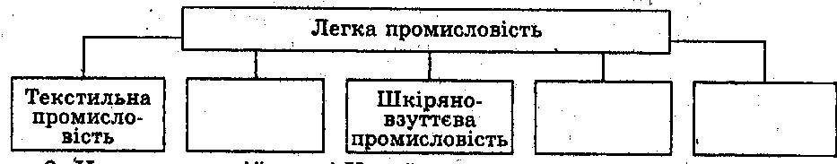
6. На схематичній карті України надпишіть назви трьох найбільших центрів лісової промисловості, укажіть їх спеціалізацію за допомогою своїх умовних знаків.
III рівень

7. Складіть коротку характеристику двох галузей хімічної промисловості (за вибором) та заповніть таблицю.
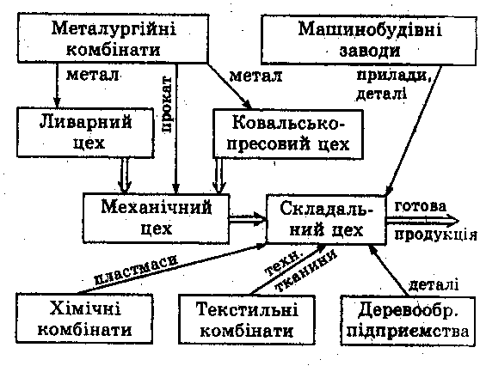
8. За запропонованою схемою коротко схарактеризуйте внутрішньо- та міжгалузеві зв'язки машинобудівного заводу.
9. Які фактори є визначальними при виборі місця для будівництва підприємств борошномельної промисловості? Поясніть їх територіальне розміщення в Україні.
IV рівень
10. Чому найважливішою проблемою лісової промисловості є ресурсозбереження? Які ви можете запропонувати заходи щодо запровадження політики ресурсозбереження в цій галузі?
11. Чому високорозвинені держави роблять значні інвестиції в охорону здоров'я? Порівняйте з ситуацією в Україні та сформулюйте узагальнюючий висновок.
12. Коротко схарактеризуйте художні промисли Центральної України.

ВАРІАНТИ УСНОГО ОПИТУВАННЯ

І рівень
1. Які транспортні засоби виробляють в Україні?
2. Яку продукцію виробляють підприємства сільськогосподарського машинобудування?
3. Які види спеціалізації існують у машинобудуванні?
4. Які корисні копалини використовуються як сировина в хімічній промисловості?
5. Із яких галузей складається хімічна промисловість?
6. Яку продукцію виробляє хімія органічного синтезу?
II рівень
1. Чому кукурудзозбиральні комбайни виготовляють у Херсоні, а, наприклад, не у Рівному або Чернігові?
2. Яке значення має хімічна промисловість в економіці країни?
3. Яке значення має ліс у житті людини та господарському комплексі країни?
4. Які екологічні проблеми виникають у містах — центрах хімічної промисловості?
5. Яким чином Україна може підвищити рівень самозабезпечення лісовими ресурсами?
6. Чому підприємства меблевої промисловості розміщаються у великих агломераціях?
Ш рівень
1. Чому найбільшими вузлами машинобудування в Україні стали Харківський і Київський?
2. Перелічите фактори розміщення машинобудівних підприємств. Наведіть приклади, які їх підтверджують.
3. Як змінюється сировинна база машинобудування у зв'язку з науково-технічним прогресом?
4. Назвіть особливості хімічної промисловості.
5. Назвіть особливості лісової промисловості.
6. Поясніть, які умови сприяли створенню підприємств с/г машинобудування в Україні.
IV рівень
1. Розкрийте залежність між розміщенням машинобудівного підприємства і метало- та трудомісткістю виробленої продукції.
2. Порівняйте географію чорної металургії і важкого машинобудування. Чи завжди вони збігаються? Поясніть свою відповідь.
3. Доведіть, що «кооперування — це зворотний бік спеціалізації».
4. Назвіть спільні риси хімічної і лісової промисловості.
5. Які чинники впливають на розвиток хімічної промисловості?
6. Запропонуйте заходи щодо поліпшення екологічного стану, пов'язаного з хімічним виробництвом.

ВАРІАНТИ ТЕСТОВОГО ОПИТУВАННЯ (ЗНО)

Вибрати одну правильну відповідь

1. Укажіть галузь точного машинобудування.
А верстатобудування
Б приладобудування
В суднобудування
Г тракторобудування

2. Укажіть основні райони розміщення підприємств хімічної промисловості
А Донбас, Придніпров'я та Передкарпаття
Б Поділля, Волинь та Приазов'я
В Придніпров'я, Полісся та Передкарпаття
Г Волинь, Приазов'я й Донбас

3. Укажіть галузь лісової промисловості, на яку припадає понад полови загальної виробленої продукції
А целюлозно-паперова
Б лісозаготівля
В деревообробка
Г лісохімія

4. Укажіть чинники, що мають вирішальне значення для розміщення підприємств основної хімії.
А екологічний, кооперування
Б транспортний, енергетичний
В розвиток науки, комбінування
Г сировинний, споживчий

5. Укажіть назву нового центру автомобілебудування в Україні.
А Запоріжжя
Б Черкаси
В Луцьк
Г Кременчук

6. Укажіть назву підприємства деревообробної галузі, у розміщенні якого вирішальне значення мав споживчий чинник.
А Великобичківський лісокомбінат
Б Вигодський лісохімічний завод
В Дніпропетровський меблевий комбінат
Г Жидачівський целюлозно-паперовий комбінат

7. Укажіть назву галузі машинобудування, обсяги виробництва в якій за останні п'ять років зростають найбільшими темпами.
А енергетичне машинобудування
Б авіабудування
В автомобілебудування
Г верстатобудування
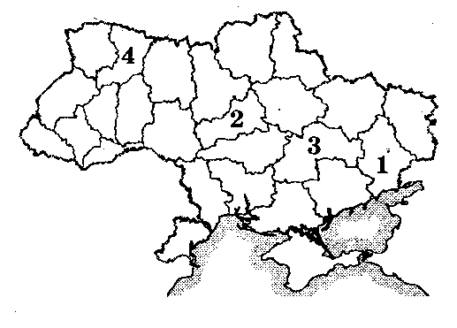
8. Укажіть цифру, якою на картосхемі позначене місцерозташування одного з найбільших підприємств хімічної промисловості України — концерну «Стирол».
А 1
Б 2
В З
Г 4

9. Укажіть чинники, що мають вирішальне значення для розміщення більшості підприємств промисловості будівельних матеріалів.
А екологічний, трудовий (кваліфіковані трудові ресурси)
Б розвиток науки, комбінування
В сировинний, споживчий
Г транспортний, енергетичний

10. Укажіть галузь легкої промисловості, що посідає перше місце з випуску продукції.
А текстильна
Б трикотажна
В швейна
Г шкіряно-взуттєва

11. Укажіть назву міста, де розташоване спеціалізоване підприємство з виробництва сюжетно-тематичних декоративних рушників і панно.
А Луцьк
Б Полтава
В Кролевець
Г Миргород

12. Укажіть галузь харчової промисловості, для розміщення підприємств якої найбільше значення має споживчий чинник.
А молочна
Б олійно-жирова
В цукрова
Г хлібопекарська

13. Укажіть назви найбільших центрів хутряної промисловості.
А Луганськ, Донецьк, Тернопіль
Б Харків, Тисменйця, Львів
В Дніпропетровськ, Вінниця, Рівне
Г Миколаїв, Кіровоград, Чернівці

14. Укажіть галузь економіки, з якою харчова промисловість має найтісніші зв'язки.
А сільське господарство
Б хімічна промисловість
В транспорт
Т електроенергетика

15. Укажіть найважливіший вид сировини для виробництва цементу.
А кварцовий пісок і глина
Б вапняк і мергель
В граніт і мармур
Г крейда й пісковик
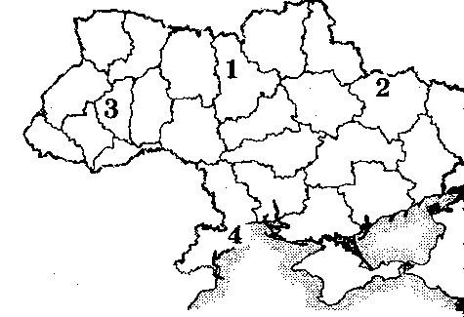
16. Укажіть цифру, якою на картосхемі України позначене місцерозташування найбільшого виробника бавовняних тканин — підприємства «Текстерно».
А 1
Б 2
В З
Г 4

Установити відповідність

17. Установіть відповідність між машинобудівними підприємствами й видами продукції, які вони виробляють.
1. Новокраматорський машинобудівний завод (Краматорськ, Донецька обл.)
2 .«Родон» (Івано-Франківськ)
3. «Азовмаш» (Маріуполь)
4 Машинобудівне НПО ім. Фрунзе (Суми)
А електронні компоненти, мікроелектроніка, пульти дистанційного управління
Б вантажні вагони, залізничні цистерни
В устаткування для газової, нафтової й хімічної
промисловості
Г різні моделі автомобілів і автобусів
Д металургійне, ковальсько-пресове, гірничорудне, підйомно-транспортне устаткування

18. Установіть відповідність між галузями хімічної промисловості й продукцією, яку вони виробляють.
1. гірничо-хімічна
2. основна хімія
3. хімія органічного синтезу
4. виробництво та переробка полімерів
А етилен, пропілен, ацетилен, бензол, діхлоретан, етилбензол, стирол
Б кислоти, луги, солі, сода, мінеральні добрива
В сірка, калійна й кухонна солі, фосфорити
Г синтетичні смоли, пластмаси, хімічні волокна, поліетилен, поліетиленова плівка, шини Д синтетичні й штучні тканини

19. Установіть відповідність між назвами технопарків і видами їх діяльності
1. «Напівпровідникові технології і матеріали, оптоелектроніка та сенсорна техніка»
2. «Інститут електрозварювання ім. Є. О. Патона»
3. «Інститут монокристалів»
4. «Вуглемаш»
А розробка технологій одержання лазерних кристалів, а також виробів із них
Б створення нових видів техніки й прогресивні технології для вугільної промисловості й підвищення безпеки праці на шахтах
В розробка ракетоносіїв та інших видів космічної техніки
Г створення електронних компонентів і нових матеріалів
Д розробка нових видів техніки й технологій в електрозварюванні

20. Установіть відповідність між виробництвами промисловості будівельні матеріалів і видами продукції, які вони виробляють.
1 стінові матеріали
2 в'яжучі матеріали
3 покрівельні матеріали
4 будівельна кераміка
А цегла, блоки, збірний залізобетон
Б черепиця, руберойд, шифер
В керамічна плитка для підлог та фасадів, облицювальна глазурована плитка, санітарно-технічне устаткування
Г столярні вироби (дошка, вікна, двері)
Д цемент, вапно, будівельний гіпс

21. Установіть відповідність між галузями текстильної промисловості та їх характеристиками
1 бавовняна
2 вовняна
3 шовкова
4 лляна
А представлена первинною обробкою сировини, виготовленням пряжі, тканин та виробів із них. Найбільшими підприємствами є Чернігівський камвольно-суконний комбінат, Луганська та Криворізька фабрики
Б виробляє шкарпетки, панчохи, білизну; на більшими підприємствами є Київська фабрика «Киянка», Одеська, Донецька, Луганськ та Миколаївська фабрики
В працює на імпортній сировині; більша частина тканин виробляється на трьох комбінатах - Тернопільському, Херсонському й Донецької
Г виробництво в основному зосереджене в центрі та на сході країни; галузь значною мірою пов'язана з виробництвом хімічних волокні найбільшим центром є Київ
Д розвивається на власній сировині, забезпечує населення й промисловість тканинами високої міцності (білизна, брезент, сировина для взуттєвої промисловості); підприємства розміщені в основному в північно-західному регіоні
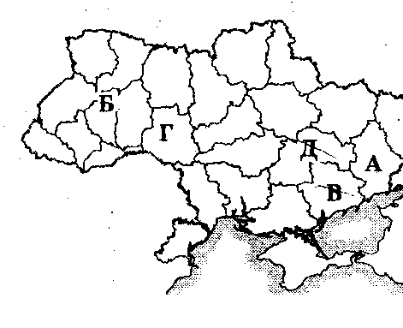
22. Установіть відповідність між підприємствами харчової промисловості й буквами, якими позначено їх місцерозташування на картосхемі України.
1 Вінницький консервний завод.
2 Павлоградський молочний комбінат.
3 Кременецький цукровий завод.
4 Пологівський маслоекстракційний завод

Установити послідовність

23. Установіть послідовність виробництва кінцевої продукції народного споживання в лісовій промисловості.
А лісопиляння
Б деревообробка (виготовлення фанери, деревинних плит)
В лісозаготівля
Г виробництво меблів

24. Розташуйте назви центрів машинобудування в порядку зменшення обсягів виробленої галуззю продукції.
А Миколаїв
Б Тернопіль
В Дніпропетровськ
Г Харків

25. Розташуйте види продукції хімічної промисловості в порядку зменшення обсягів їх виробництва.
А калійні добрива
Б аміак синтетичний
В азотні добрива
Г сода каустична

26. Установіть послідовність технологічного процесу виробництва бавовняних тканин.
А очищення бавовни
Б фарбування
В ткацтво
Г прядіння

27.Установіть послідовність розташування великих підприємств цукрової промисловості в напрямку зі сходу на захід.
А Добровеличківський завод (Кіровоградська обл.)
Б Лохвицький цукровий завод (Полтавська обл.)
В Куп'янський цукровий комбінат (Харківська обл.)
Г Деражнянський цукровий завод (Хмельницька обл.)

